Lunes
23
de Noviembre

Artes

Diseño de vestuario

Aprendizaje esperado: Diseña un vestuario sencillo para la presentación frente a público.

Énfasis: Elige formas interesantes para explorar diseños sencillos de vestuario.

¿Qué vamos a aprender?

Diseñarás un vestuario sencillo para la presentación frente a público.

Elegirás formas interesantes para explorar diseños sencillos de vestuario.

¿Qué hacemos?

Existen muchas obras de teatro, donde los personajes se disfrazan o interpretan personajes diversos, desde príncipes y princesas hasta animales míticos, son muy llamativos y se distinguen por el tipo de vestuario que utilizan.

¿Alguna vez te has imaginado cómo te verías si te convirtieras o transformaras en un dragón, en una princesa, un bailarín, un elefante? ¿Cómo te moverías?

Imagínate la posibilidad de transformarte en algún personaje usando gestos o movimientos característicos a través de la imaginación, personajes como: Caperucita roja, las brujas, hadas o dragones que aparecen en este tipo de historias.

¿Has pensado ser algún ser mítico, o un monstruo?

Algunos personajes se pueden representar con movimientos o gestos, también se puede hacer utilizando vestuarios que te ayuden a saber más sobre los personajes y sobre todo utilizando materiales sencillos.

¿Qué te parece elaborar un vestuario sencillo?

Actividad 1. Elijo el tema para el vestuario.

¿Qué te parece convertirte en un monstruo? piensa en cómo sería uno.

Te invito a escuchar la canción titulada “Cumbia del Monstruo”, mientras la estas escuchando realiza movimientos, para saber cómo puedes ser un monstruo.

- Cumbia del monstruo de la laguna “CANTICUÉNTICOS”
https://www.youtube.com/watch?v=eFdUXU9ZGls&feature=youtu.be

¿Qué te pareció la canción, lograste sentirte como un monstruo?

Es una canción muy divertida e interesante.

Actividad 2. ¿Cómo es un monstruo? Participación Especialista DIONBOX.

Antes de empezar con tu vestuario es muy importante que te hagas las siguientes preguntas:

- ¿Qué tipo de monstruo quieres ser?
- ¿Cómo lo imaginas?

A partir de la canción “Cumbia del Monstruo” puedes tener algunas ideas de su personalidad, estas son las ideas de algunos pequeños:

“Yo creo que este monstruo es agradable porque le gusta bailar”
“Pienso que puede ser juguetón”
“Me parece que es un poco miedoso porque le asustan otros monstruos”

Después de pensar un poco en su personalidad, piensa en cómo sería físicamente, por ejemplo, cómo sería el tamaño y la forma de su cabeza, ¿Cómo crees que sería la forma de su cuerpo? ¿Cómo un rectángulo, círculo, una forma cómo pera? y sus ojos, ¿Cómo serían, o cuántos tendría?

¿Qué tipo de pelaje le pondrías, y que tipo de dientes? piensa en formas, tamaños, colores. Recuerda que el límite es tu imaginación.

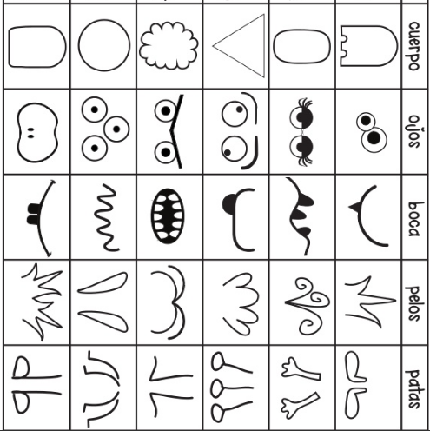

Actividad 3. El boceto de mi monstruo.

Dibuja todas las ideas que se te ocurran para crear un boceto. Un boceto, se refiere al esquema o dibujo que realizarás previamente al trabajo definitivo.

Elige las formas o características que tendrá tu monstruo, forma del cuerpo, de los ojos, el cabello.

Puede ponerle garras para moverlas al bailar, tal vez un cuerno, o qué tal algunas manchas que cambien de color cuando está bailando, quizá pueda tener escamas o tentáculos.

Todo lo que elijas, incorpóralo en tu boceto, cuando lo concluyas muéstraselo a la persona o personas que te acompañan.

El Reto de Hoy:

Piensa e imagina cómo sería el monstruo de la canción dibújalo a lápiz y preséntalo en casa.

Recapitulando lo visto:

- Iniciaste el diseño de un vestuario.
- Elegiste el tema.
- Construiste tu primer boceto, considerando las formas.
- Realizaste un boceto con esas ideas.

¡Buen trabajo!

Gracias por tu esfuerzo.

Conocimiento del Medio

¿Cómo los clasifico?

Aprendizaje esperado: Clasifica animales, plantas y materiales a partir de características que identifica con sus sentidos.

Énfasis: Reconocer que el color puede ser un criterio de clasificación de animales.

¿Qué vamos a aprender?

Clasificarás animales, plantas y materiales a partir de características que identifica con sus sentidos.

Reconocerás que el color puede ser un criterio de clasificación de animales.

En la sesión pasada, descubriste como clasificar a los animales por color. El día de hoy continuarás observando los colores de los animales.

Para esta sesión necesitarás tener a la mano el siguiente material:

- Lápiz.
- Hojas o cuaderno.
- Libro de texto Conocimiento del Medio.
https://libros.conaliteg.gob.mx/20/P1COA.htm

¿Qué hacemos?

A veces los colores de los animales son tantos y con tantos matices que resulta difícil decir exactamente de qué color son, por eso es importante seguir observándolos atentamente.

Para iniciar con la actividad de hoy, deberás de contestar las siguientes adivinanzas, ¿Te gustan las adivinanzas? seguramente estas te van a gustar.

Te presentaré varias tarjetas, cada una describe algunas características de un animal y la imagen que corresponde a la característica y la imagen de otro animal, tienes que elegir cuál es la correcta. Anota el animal seleccionado junto con su color, al final verás cuantos animales del mismo color puedes reunir. Así que observa con mucha atención.

La primera tarjeta dice:

- Llevo a mis hijos en un costalito, paso a pasito y brinquito a brinquito.

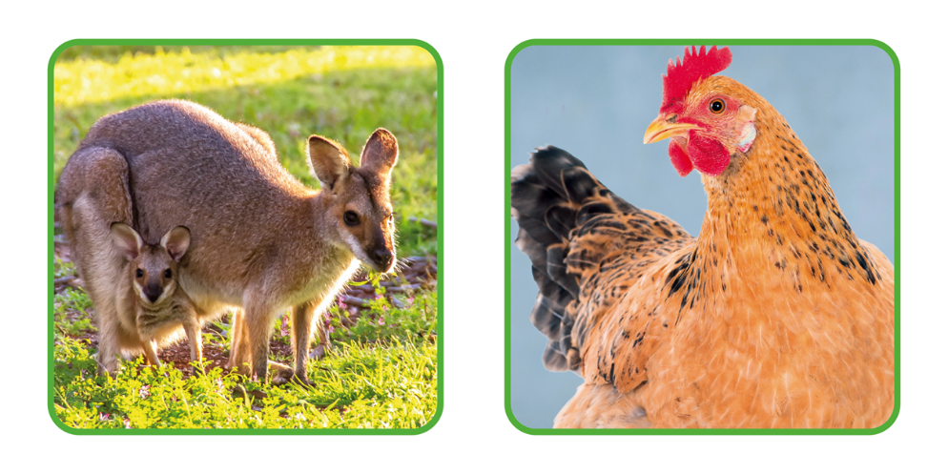
¿De qué animal se trata? ¿La gallina lleva a sus hijitos en una bolsita y va saltando? claro que no, entonces se trata del Canguro, ¿De qué color es el canguro? es de color marrón.

El color marrón es un color compuesto y puede presentarse en diferentes tonalidades, claras y obscuras, por lo que dentro de este color puedes incluir diferentes animales, como el león, el tigre, el oso hormiguero, etcétera.

Anota al Canguro en tu lista, no olvides anotar el color, con el comenzaras el grupo de animales color marrón.

- A donde vaya verás mis rayas y mi rugido hará un gran ruido.

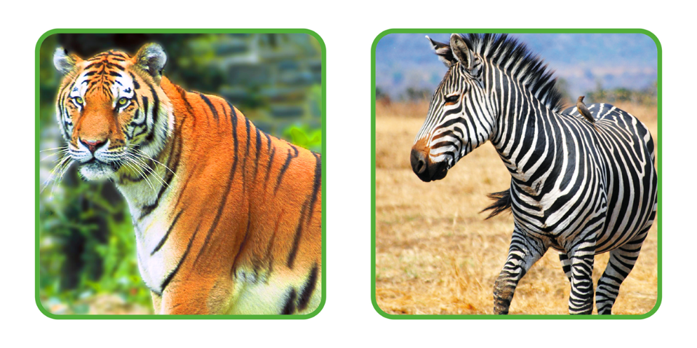

Aunque ambos tienen rayas, no rugen los dos, entonces, ¿A qué animal se refiere? exacto, el tigre es el animal que cumple con la característica que se muestra, porque tiene muchas rayas y su rugido asusta, ¿Alguna vez has escuchado como ruge un tigre? se escucha muy fuerte.

El color del tigre es anaranjado con rayas, anótalo en tu libreta y con el comienzas un nuevo grupo de animales.

- Lento voy caminando y un hilito blanco voy dejando.

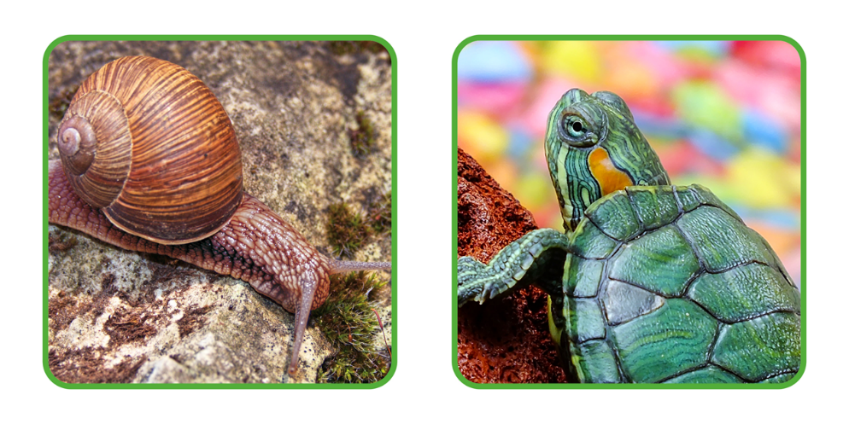

Se trata del caracol, porque la tortuga no deja un hilito blanco por donde pasa. El caracol camina lento y deja babita por donde pasa, es de color marrón, anótalo junto con su color, ya tienes otro animal en el grupo de color marrón.

- Grandes orejas tengo y con pesadas pisadas vengo.
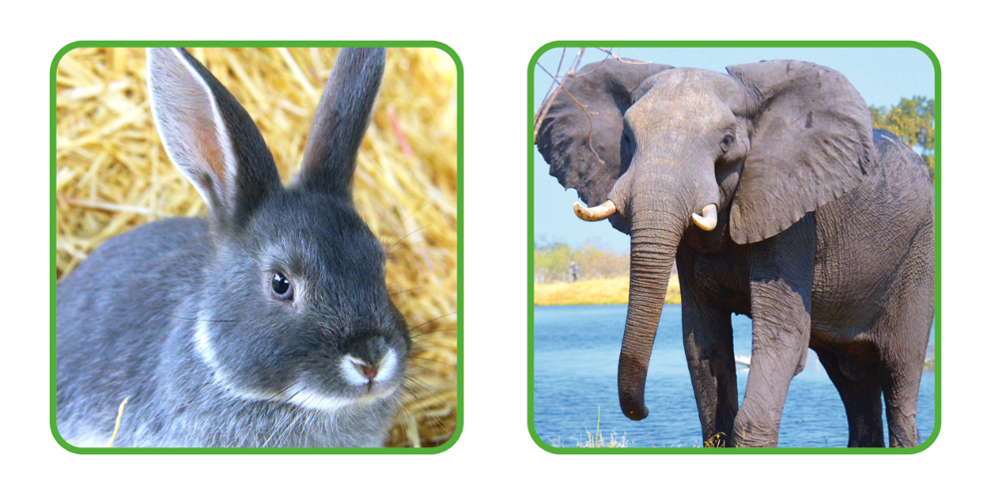
Piensa bien, ese animal enorme y pesado dando una gran pisada, luego piensa en un lindo conejito saltando en el campo, ¿Cuál pisada sería más pesada?

¡La del elefante! anótalo junto a su color, el elefante es gris, otro grupo más de animales.

- De negro vengo, pero pico no tengo.
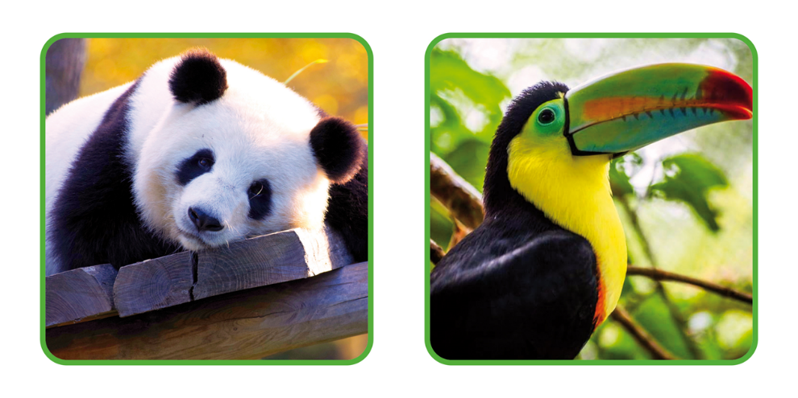
Eso es muy fácil, observa, los dos tienen el cuerpo negro, pero también tienen otros colores, así que, el animal negro que no tiene pico es, ¡el oso panda!

Escribe el nombre y agrega su color. Los osos panda son de color blanco con negro, ya tienes un grupo más, el grupo de animales que sean blanco con negro.

Y la última tarjeta:

- En mi gran estanque voy saltando y con mi larga lengua, moscas voy comiendo.

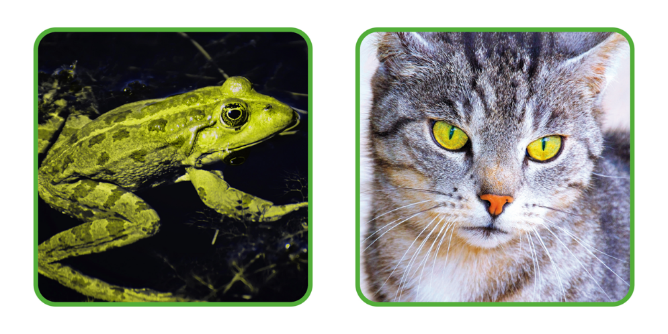
Esos animalitos no se parecen en nada, observa muy bien, uno es verde y otro gris, uno tiene pelo y otro no. La rana vive cerca del agua y a los gatos no les gusta ni bañarse. Así que, ya sabes cuál es el animal que come moscas y vive en el estanque.

Sí, ¡la rana! muy bien anota el nombre de la rana en tu lista y escribe la palabra verde.

Ya no hay más adivinanzas, pero sobraron muchas imágenes de animales, así que te voy a pedir que las anotes en los grupos de colores que corresponda según su color (el gato, la gallina, el tucán, la cebra, el conejo y la tortuga).

¿En qué color los colocaras? el gato, el elefante y el conejo, deben de estar en el grupo de los grises; la gallina y el caracol en el grupo de marrón; la rana y la tortuga en el grupo verde.

El tucán tiene muchos colores, ¿Qué te parece si haces un grupo de animales que sea de colores?

Puedes poner al tucán y buscar más animales de colores para poner en ese grupo. ¡Como una mariposa de colores o un pez!

Puedes apoyarte en la siguiente tabla para realizar tu clasificación

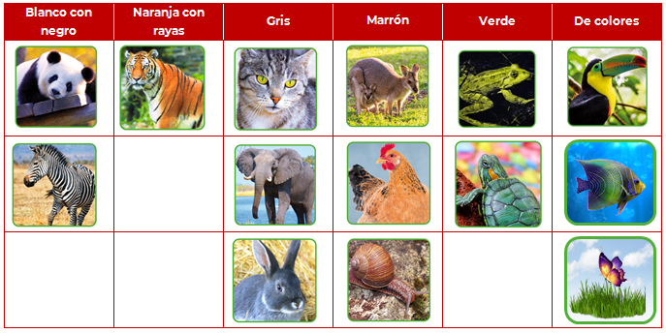

El color puede ser una característica de los animales, pero también tienen otras características que iras descubriendo poco a poco.

Es momento de trabajar con tu libro de texto, busca la página 47 que tiene como título: ¿Qué color tienen los animales?

¿Cómo agruparías estos animales? observa los cinco animales que se encuentran en la página.

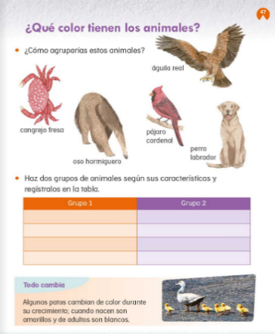

Tienes un cangrejo fresa:
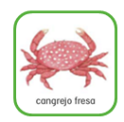

Se le llama cangrejo fresa por el color rosado o rojo que tiene.

También hay un oso hormiguero.

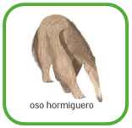

Tal como su nombre lo dice, este animal se alimenta de hormigas.

Observa el siguiente video, que habla de un miembro del grupo de osos hormigueros, que es un poco diferente, porque su pelo es más suave.

- Agenda Verde – Biodiversidad. Hormiguero sedoso.
https://www.youtube.com/watch?v=SFPktVqQZsA&t=5

Lamentablemente muchas especies de animales y de plantas están en riesgo de desaparecer para siempre del planeta, pero tú puedes hacer mucho por la naturaleza si eres responsable y respetuoso al convivir con otros seres vivos.

Siguiente animal, Pájaro cardenal.
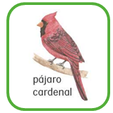

Es un pájaro de un color muy brillante.

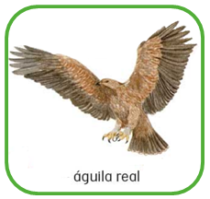

Las águilas reales son muy impresionantes, en nuestro escudo nacional se encuentra un águila real posada sobre un nopal.

El águila puede llegar a medir hasta 1 metro de largo, desde su pico hasta su cola.

El último animal que se presenta en tu libro es un perro.

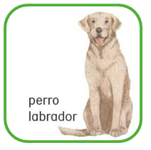

Este tipo de perro ayuda a guiar a las personas que no pueden ver, se llaman perros guías y son entrenados para ayudar a las personas ciegas.

La indicación del libro es: “Haz dos grupos de animales según sus características y regístralos en la tabla”.

Puedes clasificarlos por colores. Escribe sobre las líneas sus nombres. Si aún no te sientes con seguridad de escribir rápido, no te preocupes puedes copiarlos con calma.

Otra forma de agruparlos es por tamaños, si tienen plumas o no, si vuelan. Existen muchas formas de clasificar a los animales. Por lo pronto puedes seguir practicando agrupándolos por colores. El próximo lunes seguirás conociendo más sobre los animales.
¡Buen trabajo!

Gracias por tu esfuerzo.

Para saber más:
Lecturas

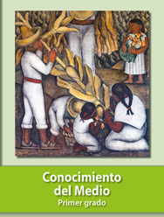
https://libros.conaliteg.gob.mx/20/P1COA.htm

Lengua Materna

Rimamos y cantamos: ¡Feliz cumpleaños…!

Aprendizaje esperado: Sigue el texto impreso mientras el docente canta o lee las canciones o rondas infantiles seleccionadas; mientras lo hace, establece relaciones entre algunas partes orales con partes escritas.

Énfasis: Identificación de palabras en un texto conocido.

¿Qué vamos a aprender?

Seguirás el texto impreso mientras el docente canta o lee las canciones o rondas infantiles seleccionadas, mientras lo haces, establecerás relaciones entre algunas partes orales con partes escritas.

Identificarás palabras en un texto conocido.

Para esta sesión necesitarás:

- Hojas blancas o un cuaderno.
- Lápiz.
- Lápices de colores.
- Tu cuaderno de palabras.
- Tu libro de texto Lengua Materna. Español.
https://libros.conaliteg.gob.mx/20/P1ESA.htm

¿Qué hacemos?

Para abordar el tema de esta sesión, trabajarás con una canción muy especial, de mucha tradición en nuestro país.

Intenta adivinar de cuál canción se trata, con estas cuatro pistas:

- Sueles cantarla en días muy especiales: Como el de las madres, de los padres, del niño, del maestro.
- La mayoría de los que la cantan sólo conocen unas estrofas, así que regularmente no la interpretan completa.
- Es como un himno para los que cumplen años.
- Se puede acompañar de la partida de un pastel.

¿Ya sabes de qué canción se trata?

Su origen exacto es desconocido, se cree que se remonta a la España medieval, que llegó a México con los colonizadores y surgió como una especie de corrido después de la guerra de Independencia.

La versión mexicana actual se parece un poco a lo que es el vals.

Al haber distintas versiones de esta canción, el músico y compositor mexicano Manuel María Ponce Cuéllar le dio forma tanto a la música como a la letra de la cual se desprende la versión que hoy en día interpretamos, a pesar de que existen variaciones en la letra.

La última pista es uno de los párrafos no tan difundidos de la canción, que dice:

“Si el sereno de la esquina,
me quisiera hacer el favor de apagar su
linternita para que salga mi amor”

¿Ya adivinaste de qué canción se trata?

Mejor primero te invito a leer la letra de una de las versiones de la canción.

Sigue la lectura, irá apareciendo la letra en la pantalla de la computadora, teléfono móvil o cualquier dispositivo que estés empleando. Identifica las palabras que ya conoces y que puedes leer.

Al final le pondrás el ritmo y la cantarás:

Éstas son las mañanitas
que cantaba el Rey David,
a las muchachas bonitas
se las cantamos aquí.

Despierta, mi bien, despierta
mira que ya amaneció;
ya los pajarillos cantan,
la luna ya se metió.

Abre ya tus lindos ojos
y sal pronto al corredor,
pa’ que escuches mis cantares
que ellos son trinos de amor.

Despierta, mi bien, despierta
mira que ya amaneció;
ya los pajarillos cantan,
la luna ya se metió.

Si el sereno de la esquina,
me quisiera hacer el favor
de apagar su linternita
para que salga mi amor.

Despierta, mi bien, despierta
mira que ya amaneció;
ya los pajarillos cantan,
la luna ya se metió.

¡Qué bonitas mañanitas
con su cielo de zafiro,
con su sol resplandeciente
que nos alegra el vivir!

Después le pondremos ritmo y la cantaremos.

Te invito leer algunas de las particiones que escribieron los niños:

- Sebas nos pregunta, ¿Quién era el Rey David? ¿Si de verdad existió o sólo es parte de la letra de la canción?

- Selena quiere saber, ¿Qué es el sereno y/o qué quiere decir “Si el sereno de la esquina, me quisiera hacer favor, de apagar su linternita para que salga mi amor”

Algunas personas creen que David fue un rey al que le gustaba la poesía, debido a ello, las mañanitas mencionan a David como una forma de honrarlo por su espíritu poético.

En cuanto a la duda de Selena el sereno, es una persona encargado de rondar de noche por las calles para velar por la seguridad del vecindario, de la propiedad, etcétera

Así que lo que la frase quiere decir es una petición al vigilante de la calle de que apague su luz para que se anime a salir su enamorada, ¿Cómo ves?
Sereno también significa estar tranquilo y apacible, sin agitación, movimiento o ruido, una sola palabra pueda significar cosas tan diferentes dependiendo del contexto, de la forma o las circunstancias en las que se usan, ¿No te parece increíble?

No olvides que cualquier asunto o tema del que quieras saber más, además de preguntarle a alguien, lo puedes investigar y así aprender, aprender y aprender.

Aún hay más participaciones:

- Reynaldo comenta que reconoció varias palabras: Rey, amaneció, pajarillos, trinos, luna y sol.

- Amauri identificó palabras como: David, amaneció, pajarillos, luna, sol, lindos, vivir.

Te propongo que escribas en tu cuaderno de palabras las que reconociste y pudiste leer, también las que aprendiste con esta lectura. En tu libro de texto de la Lengua materna. Español, en la página 61, se incluye una versión de esta canción que cambia un poco de la que revisaste hace un momento. Pídele a un adulto, papá, mamá o de quien te acompañe, que te ayude con la lectura y tú la puedas seguir.

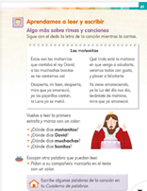

Ahora, ya que reconociste la letra que corresponde a una de las versiones más conocidas, cántala, la letra aparecerá en la pantalla y con tinta roja se mostrarán las diferencias con respecto a la primera versión que revisaste, ¿Estás lista o lista? lo harás primero despacio, ¿De acuerdo?

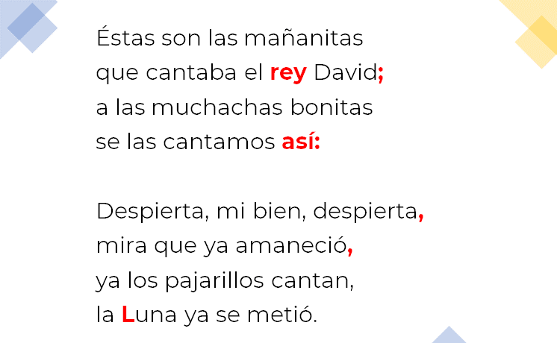

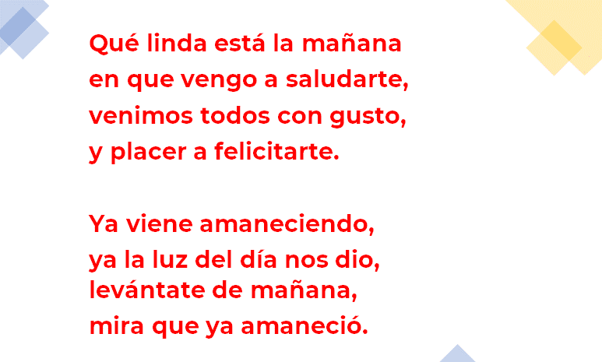

¡Excelente! es momento de realizar la actividad que te piden en el libro de texto. Leerás la primera estrofa otra vez y con el color de tu preferencia marca en tu libro las palabras: Mañanitas, David, muchachas y bonitas.

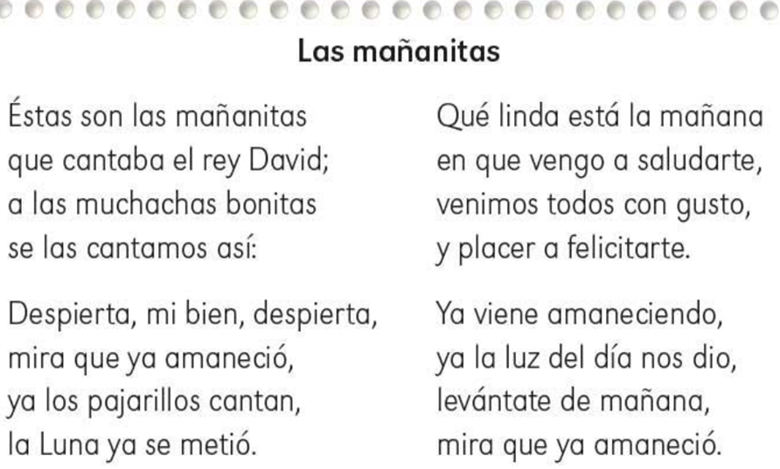

Para concluir, termina de leer las estrofas restantes, y con un color distinto, ve marcando otras palabras que puedas leer, no importa si sólo es una o son más, hay que ser honestas y honestos, señalando únicamente las que puedas leer.

Te invito a escuchar otra versión de Las mañanitas, muy divertida, cantada por Lucy, Alan y Staff, se vale bailar ¡Corre video!

- Mañanitas de Once Niños.
https://www.youtube.com/watch?v=ULIMLV3BqBY&ab_channel=OnceNi%C3%B1asyNi%C3%B1os

Percibe cómo cada vez vas aumentando tu vocabulario, conociendo más letras y palabras que se forman con ellas. Vas leyendo por ti mismo, o por ti misma, entre más lo intentes y te esmeres, más avanzarás.

Anímate a seguir cantando, jugando y leyendo en familia, te divertirás y pasarás ratos muy agradables, además de que aprenderás sobre muchas cosas que siempre te serán útiles. También en familia comparte historias de forma oral.

No olvides para la próxima sesión el siguiente material:

- Hojas blancas o un cuaderno.
- Lápiz.
- Lápices de colores.
- Tu libro de texto Lengua Materna. Español.

Si te es posible consulta otros libros y comenta el tema de hoy con tu familia.

¡Buen trabajo!

Gracias por tu esfuerzo.
Para saber más:
Lecturas

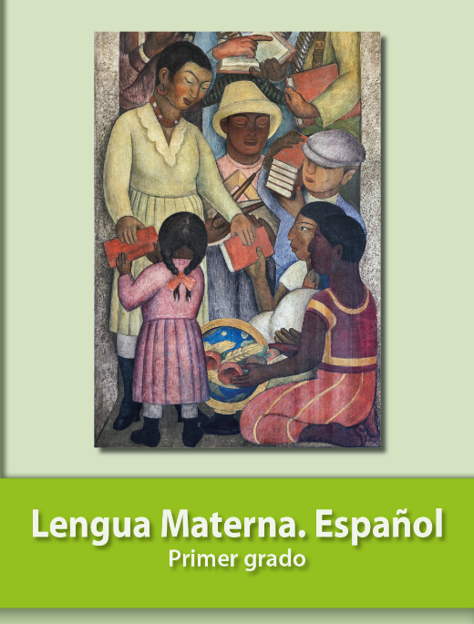
https://libros.conaliteg.gob.mx/20/P1ESA.htm

Diccionario de la lengua española.

